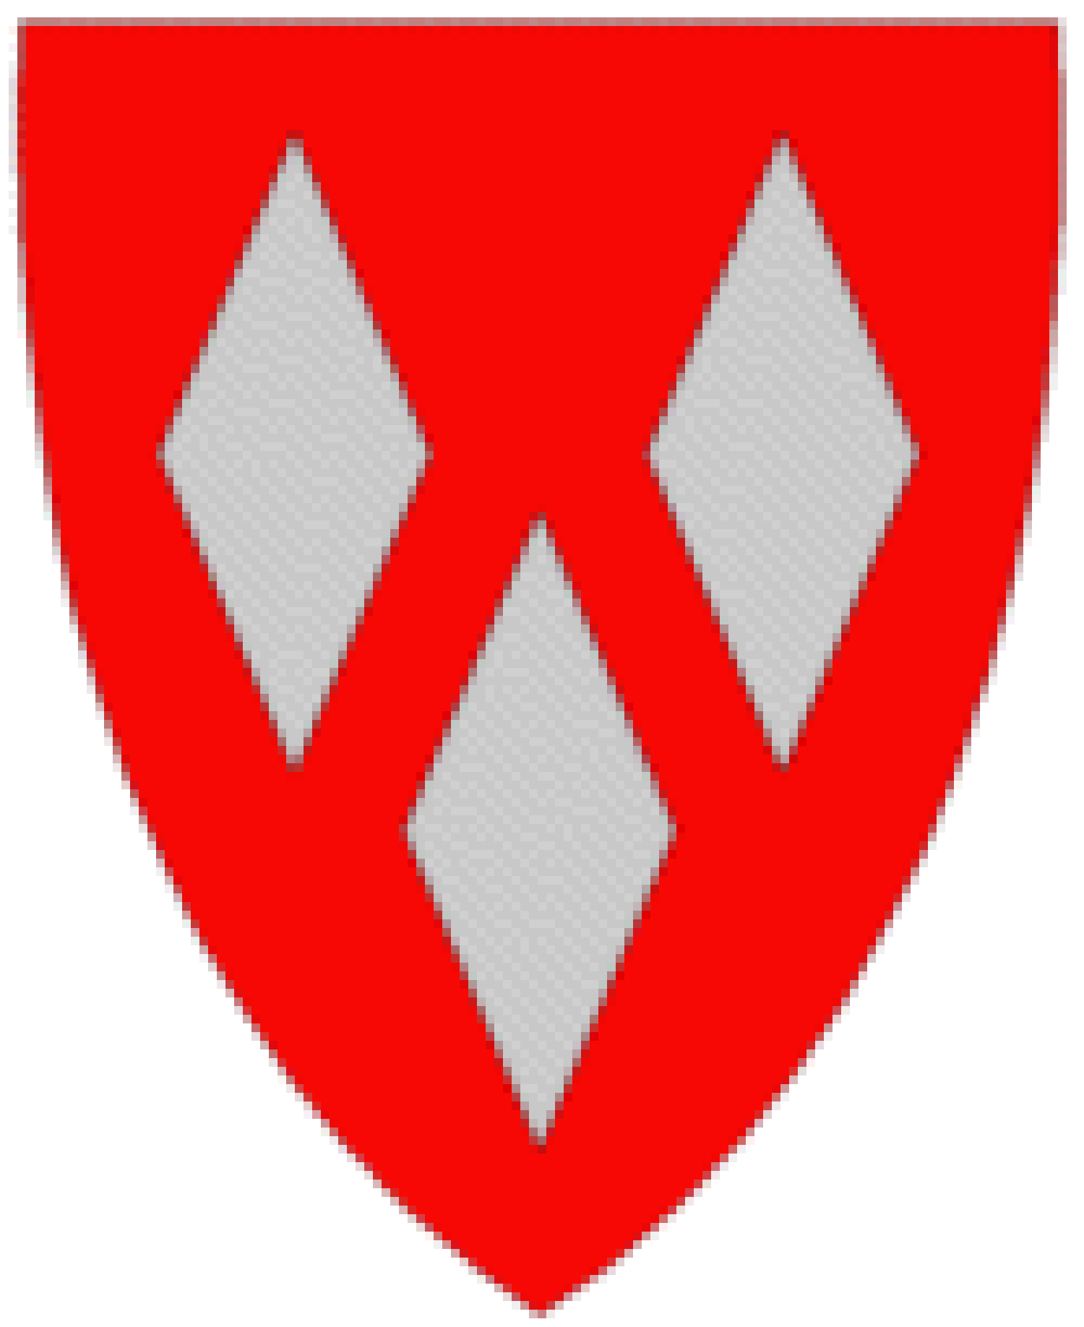

**Kommunevåpen** for **Ås kommune**

Kommunevåpen for Ås fikk kongelig resolusjon i Statsråd 23. juli 1982, som: *«Ås* *kommunestyrets vedtak 25. mars 1982 om våpen og flagg for kommunen godkjennes. Ås kommunes våpen blir: I rødt tre sølv spissruter, to over en. Ås kommunes flagg blir: I rødt tre hvite spissruter, to over en.»*

Utkastet til kommunevåpen for Ås ble tegnet av Aase Weydahl-Ottesen med motiv fra eldre steinalder, en Nøstvetøks, som er funn fra ca. 7000 år gammel fangstkultur. De første funn ble gjort i 1879 på plassen Sjøskogen, som den gang lå under storgården Nøstvet.

Fra Riksarkivet ble imidlertid meddelt: *«Steinalderredskaper tilhører bestemte arkeologiske* *perioder og hører ikke til den heraldiske motivkrets. Et motiv som kan minne om Nøstvetøksen (hakken) er den heraldiske spissrute som kan godkjennes.»*

Det siste utkastet til våpen for Ås signert Aa.W.O. ble juni 1981 godkjent i Riksarkivet med antallet tre spissruter i sølv på rød bunn. Antallet tre viser til de tre kirkesognene Ås, Nordby og Kroer, og sølvet er symbol for steinøksen.

Truls Nygård ferdigtegnet våpenet samt tegnet forslag til ordførersegl og flagg.

Kommunevåpenet skal ikke brukes til markedsføring eller andre interesser enn kommunens egne.

Du finner hvilken bruk vi kan gjøre av kommunevåpenet:

«Regler for bruk av kommunevåpenet.»

